DISTRIBUIÇÃO SÓCIO-ESPACIAL DAS ESCOLAS ESTADUAIS EM ARAGUAÍNA/TOCANTINS E SUA RELAÇÃO COM O IDEB

**Guilherme Silva Vanderley, UFNT**

**(guilherme.vanderley@uft.edu.br)**

**João de Deus Leite, UFNT**

**(joãodedeus@uft.edu.br)**

Neste trabalho, atrelados ao Programa Institucional de Bolsas de Iniciação CientÍfica (PIBIC), investigamos, com base na Análise De Discurso (AD), em meio às condições de produção das escolas estaduais de Araguaína/TO, o modo como a aula de Língua Portuguesa acontece em si, não perdendo de vista as condições sócio-históricas e ideológicas dos envolvidos. Além disso, olhamos para o contexto sócio-espacial de escolas públicas de cidades da Amazônia brasileira, como é o caso particular da cidade de Araguaína/Tocantins, de modo a produzir uma correlação com indicadores educacionais. Para tanto, nos alicerçamos, principalmente, nos postulados de Pêcheux (1975) e Orlandi (1999). Buscamos, assim, analisar as condições de produção dos discursos que permeiam as possibilidades e limitações das escolas estaduais nesta cidade. Metodologicamente, apresentamos mapas e gráficos que nos ajudam a refletir discursivamente acerca das questões postas sob análise.

**Palavras-chave:** Distribuição sócio-espacial, IDEB, Escolas Estaduais, AD

1. Apresentação e Justificativa

Neste texto, objetivamos relatar as práticas e atividades realizadas em prol do desenvolvimento científico em âmbito do ensino superior na Universidade Federal do Norte do Tocantins (UFNT). Por meio do Programa Institucional de Bolsas de Iniciação Científica (PIBIC), desenvolvemos como projeto de iniciação científica o estudo intitulado: “Distribuição sócio-espacial das escolas estaduais em Araguaína/Tocantins e sua correlação com o IDEB”. Este projeto de iniciação científica está atrelado ao projeto macro: “Indicadores da Educação Básica e Dinâmica Sócio-Espacial em Araguaína/Tocantins: A realidade da Língua Portuguesa”, que tem como foco os seguintes temas: (1) o modo como a aula de Língua Portuguesa acontece em si, não perdendo de vista as condições sócio-históricas e ideológicas dos envolvidos; (2) o contexto sócio-espacial de escolas públicas de cidades da Amazônia brasileira, como é o caso particular da cidade de Araguaína/Tocantins, de modo a produzir uma correlação com indicadores educacionais.

Desse modo, partimos de um recorte temático que se faz necessário na medida em que buscamos analisar as condições de produção dos discursos que permeiam as possibilidades e limitações das escolas estaduais nesta cidade. Portanto, a nós, interessa refletir acerca, principalmente, do segundo ponto abordado pelo projeto macro. Assim, o interesse acerca desta temática, considerando a perspectiva discursiva, se deu por assimilarmos os pressupostos teóricos que indicam uma divisão desigual e contraditória de sentidos. Consideramos, portanto, que essa divisão está intrinsecamente ligada às tomadas de posição dos sujeitos. Nesse sentido, buscamos compreender como essas tomadas de posição interferem no meio educacional, em aspectos como: onde as escolas serão construídas, como se dará o seu funcionamento didático-pedagógico, quais equipamentos serão destinados às unidades, etc.

Portanto, ancorados em uma perspectiva discursiva, mais especificamente, na Análise de Discurso francesa, focada principalmente nos dizeres de Pêcheux (1975), temos condições de observação acerca da distribuição sócio-espacial das escolas estaduais em Araguaína/TO. Considerando, pois, que partimos do pressuposto de que há desigualdade sócio-espacial no que tange a essa distribuição. Nesse sentido, para que tenhamos um elemento quantitativo servindo-nos como parâmetro, estabelecemos como principal enfoque os números dos Índices de Desenvolvimento da Educação Básica (IDEB). Isso pois, para a construção desse índice, usa-se de alguns indicadores educacionais pertinentes para olharmos de maneira mais analítica para a temática abordada. Esses indicadores tratam-se de elementos como: “aprovação”, “reprovação”, “transferência” e “evasão”. Além disso, a denominada “Prova Brasil” também serve como indicador educacional na construção do IDEB.

Dessa forma, considerando os indicadores supracitados e a prova que medem os conhecimentos em Língua Portuguesa e Matemática, cria-se não somente o índice, mas também se cria os meios pelos quais definem a alocação de investimentos financeiros em cada escola, e, ademais, define-se, nesse ponto, uma qualificação, em sentido de disputa e ranqueamento, decidindo se a escola é “boa” ou “ruim”. Isso, concluímos, pode nos indicar que o IDEB, como medida administrativa no cenário educacional, com todos os seus indicadores, os quais citamos acima, funciona como um mecanismo de controle. Ou seja, uma política pública de ensino que vigia, regulamenta e se sustenta tão somente pelo efeito de unidade, de agrupamento. Aglutinando as escolas em posições definidas por quantitativos, por meio dos números obtidos em condições diferentes, sem levar em conta a distribuição sócio-espacial das unidades e as suas diferentes realidades e problemas.

Dessa maneira, atrelados à Orlandi (1999), concebemos, por meio da perspectiva discursiva mencionada, que o espaço urbano deve ser visto a partir do seu poder simbólico. Portanto, segundo a mesma autora, olhamos para o espaço urbano a partir de dois pontos de vista: o simbólico e o político. Por um lado, aquele, trata-se do funcionamento do espaço urbano, cuja base material produz sentidos. Sendo a base da materialidade não apenas o espaço físico, mas a significação que as pessoas produzem. Por outro lado, este, trata-se da disputa que ocorre nos sentidos, que sempre podem a vir a ser outros, a depender da inscrição nesta ou naquela formação discursiva (FD). Assim, consideramos haver uma relação material, portanto, sócio-histórica e ideológica entre o espaço físico geográfico, a cidade e as unidades de educação básica, cuja lógica capitalista impõe discursividades, interferindo, no meio educacional no que tange ao funcionamento pedagógico de cada unidade. Desse modo, por meio deste estudo, buscamos a problematização acerca da forma como a política pública educacional de distribuição de equipamentos urbanos estaduais se mostra consistente ou rarefeita em Araguaína/TO.

1. Objetivos

Neste projeto, temos como principais objetivos analisar a forma como as escolas estaduais estão distribuídas no espaço urbano de Araguaína/TO, assim, classificando essa distribuição em “zonas de concentração”, “zonas intermediárias” e “zonas de rarefação”. Além disso, objetiva-se identificar se há ou não uma política pública educacional de construção de escolas públicas estaduais em Araguaína/TO. Ademais, busca-se a análise da configuração do IDEB a partir do zoneamento referente às localizações das escolas estaduais. Por fim, objetivamos identificar e analisar, considerando o mapeamento geográfico, a política de acesso e de permanência de alunos nas escolas, considerando indicadores como “vagas projetadas/ofertadas”, “vagas ocupadas”, “evasão”, “aprovação”, “reprovação” e “transferência”.

1. Metodologia

Nesta seção, comprometemo-nos em detalhar os percursos metodológicos pelos quais estabelecemos a incursão principal deste estudo. Dessa maneira, algumas atividades foram realizadas na busca pelos objetivos anteriormente citados. Assim, levando em consideração que estamos inscritos em uma perspectiva teórica discursiva, mais especificamente, a Análise de Discurso (AD) de vertente pecheutiana, tornou-se necessária a leitura e a produção de fichamentos de textos pautados nessa linha teórica, buscando, desse modo, compreender conceitos como: “discurso”, “plano da constituição de sentidos”, “plano da formulação de sentidos”, “plano da circulação de sentidos”, “memória discursiva”, “pré-construído”, “tomada de posição”, “formação discursiva”, entre outros.

Outrossim, considerando todo o espaço geográfico que circunda todas as unidades escolares, utilizando de ferramentas estatais, olhamos de maneira mais direta às escolas estaduais. Por meio de dados secundários fornecidos pelo site oficial do Instituto Nacional de Estudos e Pesquisas Educacionais Anísio Teixeira (INEP) foi possível catalogar informações acerca de todas as 30 escolas estaduais de Araguaína/TO. Isso foi possível graças ao Inep Data, que é

[...] o conjunto de painéis de BI (Business Intelligence) do Inep, que facilitam o acesso da sociedade às informações produzidas pelo instituto. Seu objetivo é auxiliar gestores educacionais, educadores, pesquisadores e estudantes na pesquisa pelos dados produzidos pelo Instituto. (BRASIL, 2023).

No Inep Data, podemos acessar outra ferramenta que foi essencial para catalogarmos as informações das 30 unidades estaduais nesta cidade. Segundo o site oficial do Inep, “O Catálogo de Escolas reúne endereço, telefone e informações gerais da oferta educacional das escolas brasileiras de educação básica [...] Os dados são atualizados anualmente, de acordo com o Censo Escolar.” (BRASIL, 2023). A ferramenta, lançada em 2019, nos permite realizar consulta por diferentes modalidades, como por exemplo: por região, por estado ou por município. Ainda mais, podemos pesquisar por modalidade de ensino ofertada; porte da escola; categoria administrativa, se pública ou privada, etc. Desse modo, foi se constituindo o nosso corpus discursivo de análise, principalmente, a partir dos dados secundários que foram catalogados, agrupados e selecionados para que conseguíssemos prosseguir com a pesquisa.

Em sequência, os nomes de cada escola foram sendo adicionados a uma tabela digital, respeitando a ordem posta no catálogo. Logo após esse procedimento, iniciou-se a catalogação dos endereços de cada escola, adicionando, assim, nome da rua, setor/bairro, número do prédio e o CEP. No site em questão, também conseguimos distinguir se as escolas são de zona rural ou urbana, neste caso, todas as trinta escolas estaduais apresentadas no site estão localizadas em zonas urbanas. Esse procedimento foi efetuado com a utilização da ferramenta digital Planilhas Google, no qual foi possível dispor os dados de maneira organizada, gerando tabela e, posteriormente, gráficos. Assim, com esses recursos visuais e quantitativos, pudemos, de melhor forma, olhar de maneira crítica para os dados obtidos.

Desse modo, restou-nos catalogar as informações acerca dos números do IDEB. Para tanto, obtivemos acesso aos resultados dos últimos três censos escolares que foram realizados nos anos de 2017, 2019 e 2021. Além disso, na tabela, distribuímos os números em outras três seções, destinadas a ensino fundamental anos iniciais, ensino fundamental anos finais e ensino médio. Ademais, para efeito de informação, adicionamos as modalidades oferecidas por cada unidade escolar (EF, EM e EJA). Por fim, na tabela produzida, há o código INEP de cada escola, facilitando, assim, a identificação. Assim, esta tabela produzida nos serviu como aporte para identificarmos as escolas com notas mais altas e mais baixas, para, enfim, buscar a relação sócio-espacial a esses aspectos quantitativos. Essa tabela se encontra anexada a este relatório.

1. Resultados

Nesta seção, pretendemos apresentar os resultados e uma breve reflexão acerca das práticas realizadas no Programa Institucional de Bolsas de Iniciação Científica (PIBIC). Desse modo, a partir da bibliografia que nos alicerça e do mecanismo teórico-analítico proporcionado pela Análise do Discurso (AD), podemos pôr em questionamento os dados catalogados. Podemos, além disso, estipular gráficos e mapas a partir de figuras os quais nos ajudaram a compreender, de melhor forma, como se dão as desigualdades sócio-espaciais e qual é a sua relação com os números dos indicadores do IDEB. Além do mais, temos como resultados finais, a possibilidade de trabalhar com um zoneamento em setores, relacionando o índice aos equipamentos sociais que, posicionados nos arredores das unidades escolares, produzem efeitos.

De antemão, com fins pedagógicos e com efeito de informação, apresentamos, nesta seção, alguns dados relevantes a nossa pesquisa. Esses dados, como sobredito, foram catalogados no INEP (2023), e ajudam a dar um panorama das condições nas quais foram realizadas esta pesquisa. A seguir, a partir do gráfico 1, vemos as modalidades e/ou combinações de modalidades oferecidas pelas escolas constituintes do presente recorte. Eis, a seguir, o gráfico 1:

**Gráfico 1 - Modalidades das escolas estaduais de Araguaína/TO**

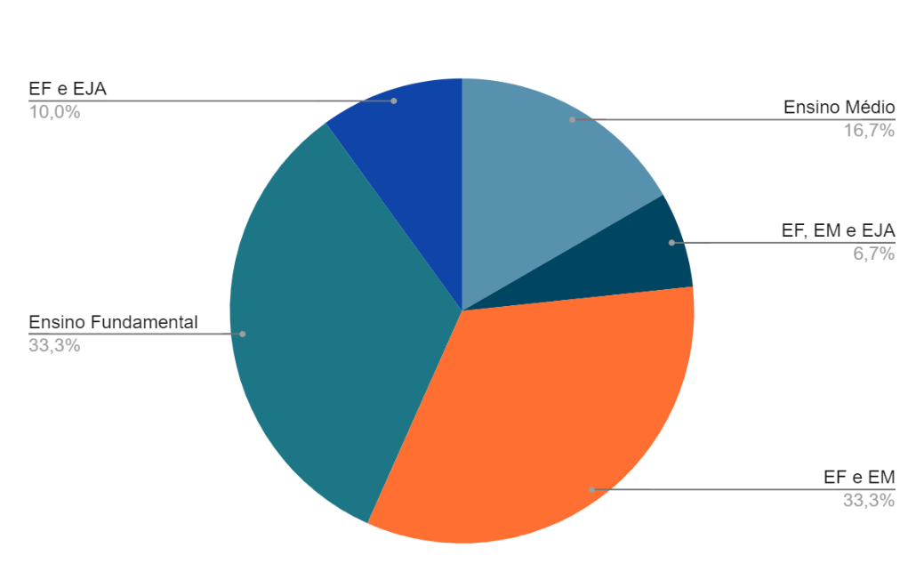

Fonte: (INEP, 2023)

Como visto, a partir do gráfico 1, as maiores porcentagens das modalidades oferecidas pelas escolas estaduais de Araguaína/TO estão ligadas ao Ensino Fundamental e Ensino Médio, em conjunto, e somente com ensino fundamental, ambas com 33,3%. Ambas as modalidades que lideram constituem um total de 20 das escolas do recorte. Em seguida, encontra-se os centros de ensino médio, ou seja, as unidades que oferecem apenas essa modalidade, em um total de 5 instituições, 16,7%. Com menor evidência, encontra-se as escolas que oferecem além das já citadas modalidades, o Ensino de Jovens e Adultos (EJA): EF e EJA, com 10% e EF, EM e EJA, com 6,7%.

A seguir, apresentamos a escolas que se destacam pelo fator quantitativo presente no IDEB e, junto a isso, apresentamos as imagens que ilustram o espaço geográfico que nos permite pensar as relações sócio-espaciais que podem ou não influenciar as discursividades pedagógicas. Desse modo, com o objetivo de apresentar um panorama maior do espaço geográfico o qual estamos considerando em nossa pesquisa, apresentamos, a seguir, o mapa das escolas estaduais de Araguaína/TO. Para a constituição desse mapa, utilizamos o Google Maps, nele, adicionamos os dados catalogados de nossa tabela, com os nomes e endereços das escolas. Depois, por meio das ferramentas das quais dispomos, criamos uma figura que pudesse representar a localização espacial de cada unidade. Eis a figura 1:

**Figura 1 – Mapa das Escolas Estaduais de Araguaína/TO**

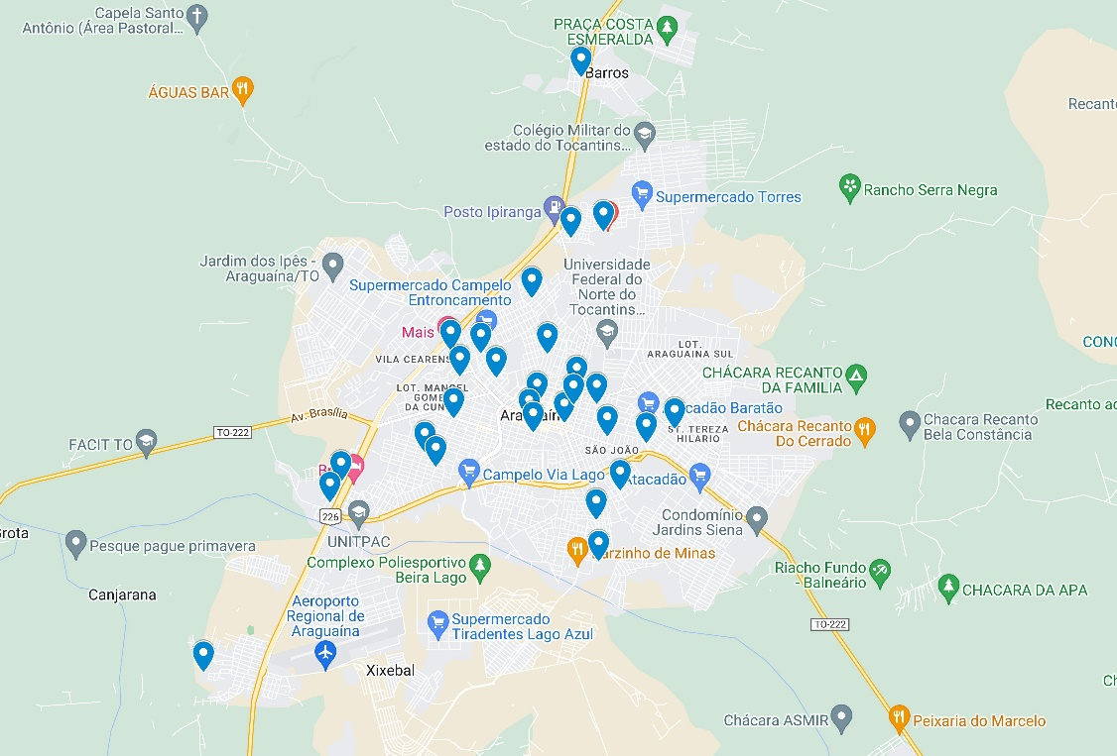

Fonte: Google Maps

Assim, a partir da atual pesquisa, a qual gerou a produção da tabela com os nomes, endereços e notas de cada escola estadual da cidade de Araguaína/Tocantins, identificamos aquelas unidades com maior e com menor índice IDEB. Dessa forma, por um lado, o Colégio Estadual Adolfo Bezerra de Menezes é a escola com a menor nota: 3,3. Esta escola oferece as modalidades EF, EM e EJA. Por outro lado, a Escola Espírita André Luiz Conveniada é a instituição educacional com maior nota: 5,7. Esta escola oferece somente a modalidade EF. Cabe ressaltar que certas unidades não possuíam todas as modalidades de ensino: EF, EM e EJA. Nesse sentido é importante mencionar que essas notas se tratam das médias encontradas a partir da soma das notas dos anos de 2017, 2019 e 2021. Além do mais, outro aspecto importante é que, por diferentes motivos, algumas escolas não foram avaliadas neste ou naquele ano, os motivos podem variar a depender das condições da escola no período de avaliação até a falta de alunos suficientes para constituir a pesquisa.

Dessa forma, após dadas as considerações e as delimitações acerca das unidades constituintes desse recorte, tratamos agora de expor, por meio de imagens obtidas no Google Maps, a relação sócio-espacial das escolas com menor e maior índice IDEB. De início, apresentamos, a partir da figura 1, a localização e os aparelhos comunitários que se aproximam da unidade de ensino público estadual Colégio Estadual Adolfo Bezerra de Menezes. Após a apresentação da figura, há uma pequena descrição do espaço físico que circunda o espaço geográfico e social da instituição de ensino público em questão. A seguir, a figura 2:

**Figura 2 - Localização geográfica do Colégio Estadual Adolfo Bezerra de Menezes**

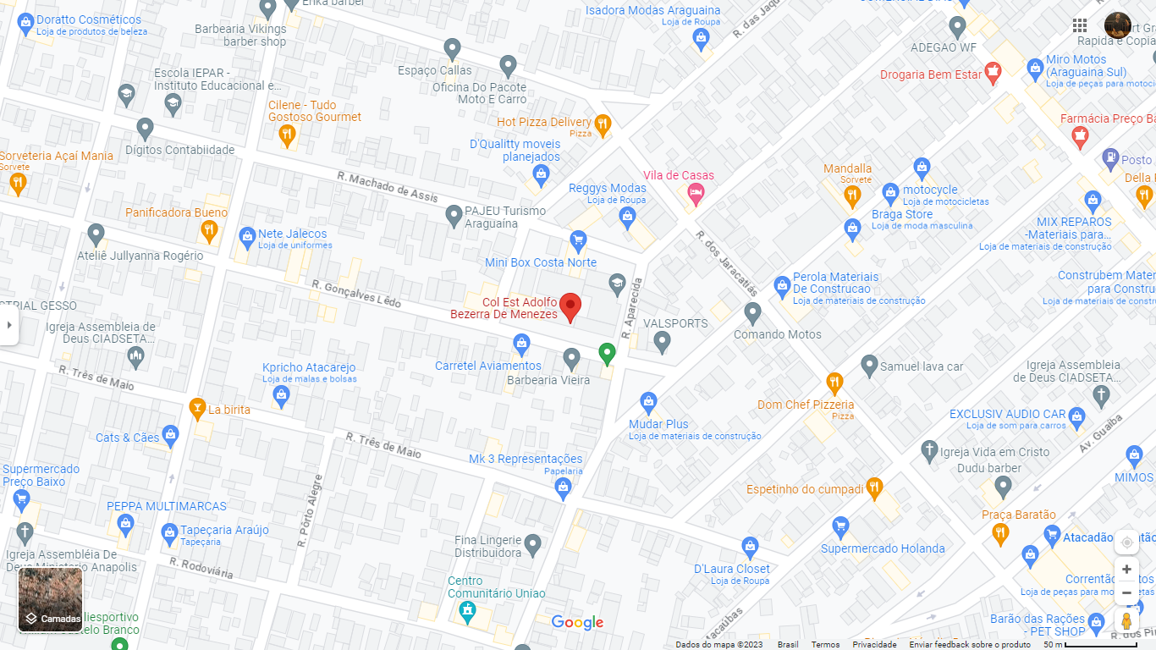

Fonte: Google Maps

A partir da figura 2, conseguimos identificar a localização geográfica da escola e dos aparelhos comunitários que rodeiam o espaço geográfico da unidade em questão. Vamos a uma pequena descrição: a unidade está localizada na Rua Gonçalves Lêdo, S/N, Setor São João, o maior setor da cidade de Araguaína/TO. Nesse viés, há alguns aparelhos comunitários que rodeiam esta escola. Alguns exemplos são: um ginásio poliesportivo; um centro comunitário; uma outra escola, de rede municipal e alguns mercados de grande e de pequeno porte. Alguns aparelhos somente aparecem na tela do Google Maps a partir de uma aproximação maior que também diminui o campo de visão. Contudo, com uma pesquisa rápida, é possível identificar todos os aparelhos inscritos da plataforma do Google.

Em sequência, a partir da figura 3, tratamos da localização geográfica e a relação sócio-espacial da Escola Espírita André Luiz Conveniada e os aparelhos comunitários que dela se aproximam. Eis, a seguir, a figura 3:

**Figura 3 - Localização geográfica do Escola Espírita André Luiz Conveniada**

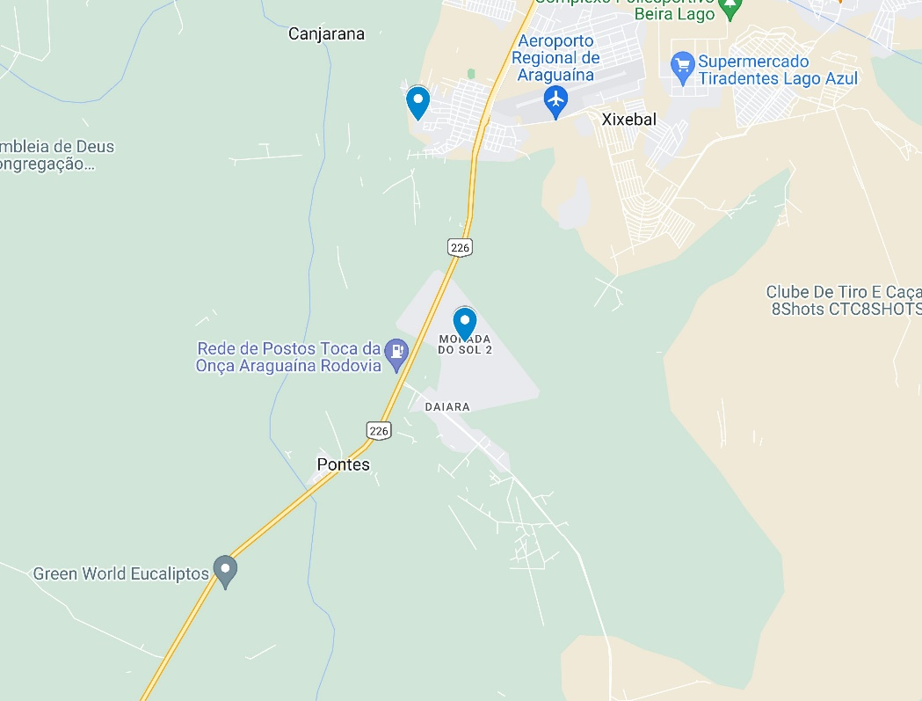

Fonte: Google Maps

A partir da figura 3, podemos identificar alguns elementos constituintes do espaço geográfico que rodeia esta escola. Inicialmente, esta escola está localizada na Rua B, S/N, no Setor Morada do Sol 2. Assim, vamos a uma pequena descrição: há, no entorno dessa unidade de ensino alguns aparelhos comunitários que circundam o espaço sócio-geográfico da instituição, dentre eles, podemos destacar os seguintes: mercados de grande; restaurantes e padarias. Além disso, há empresas de grande porte que fornecem mercadoria para as filiais mais próximas ao centro da cidade e, com isso, há também, por causa do grande tráfego de caminhões, um posto de combustíveis.

Desse modo, temos um dado relevante: a escola com menor índice IDEB oferece três modalidades de ensino: EF, EM e EJA. Enquanto a escola com maior índice IDEB oferece apenas uma modalidade: EF. Disso, temos as seguintes conclusões: os efeitos de sentidos aí em jogo apontam para uma rarefação naquela escola em que o corpo docente se ocupa de diversas modalidades de ensino. De outro modo, naquela escola onde o corpo docente apenas se ocupa com uma modalidade de ensino, a nota é superior. Isso pode apontar para as condições estruturais dessas escolas. Será se ambas têm estrutura social e física para comportar todos os seus alunos?

1. Considerações Finais

Por fim, nesta seção, faremos uma reflexão final da proposta neste trabalho. No entanto, entendemos não haver uma conclusão de fato final que defina todos os resultados possíveis. Portanto, não há um fechamento absoluto das possibilidades de reflexão, análise e questionamento acerca do presente estudo. Assim como na Análise de Discurso, há sempre uma possibilidade do sentido ser outro, dos equívocos produzirem novas interpretações. Afinal, o discurso, seja urbano ou não, é um campo aberto e suscetível às inúmeras interpretações. Desse modo, parcialmente, delimitou-se parâmetros e caminhos de análise, que, posteriormente, serão aprofundados.

1. Referências Bibliográficas

BRASIL. Instituto Nacional de Estudos e Pesquisas Educacionais Anísio Teixeira (Inep). Disponível em: https://www.gov.br/inep/pt-br. Acesso em: 13 mar. 2023.

BRASIL, Lucina Leão. Michel Pêcheux e a Teoria da Análise de Discurso: desdobramentos importantes para a compreensão de uma tipologia discursiva. UFG/Campus Catalão: Linguagem: Estudos e Pesquisas. Vol. 15, n. 01, p. 171-182, jan./jun. 2011. Disponível em: https://www.revistas.ufg.br/lep/article/view/32465. Acesso em: 15 maio. 2022.

ORLANDI, Eni P. Análise do Discurso: Princípios e Procedimentos. Campinas/SP: Pontes Editora. 13 ed. 2020. 100 p.

ORLANDI, Eni P.(org). Discurso e Políticas Públicas Urbanas: A fabricação do Consenso. Campinas/SP: Editora RG, 2010.

ORLANDI, Eni. N/O Limiar da cidade. In: Rua, Campinas, Número especial: 7-19, 1999.

POSSENTI, Sírio. Observações sobre interdiscurso. Universidade Estadual de Campinas. Revista Letras, Curitiba, n. 61, especial, p. 253-269, 2003. Editora UFPR. Disponível em: https://revistas.ufpr.br/letras/article/view/2890. Acesso em: 14 maio. 2022.

SIQUEIRA, Vinícius. Análise do Discurso: Conceitos fundamentais de Michel Pêcheux. 1 ed. Mauá/SP: Colunas Tortas. Edição do Autor. 2017. p. 133.

PÊCHEUX, Michel. Semântica e Discurso: Uma crítica à formação do óbvio. Campinas/SP: Editora da UNICAMP, 5ª ed. pp.59-153, 2014 [1975].

1. Agradecimentos

Agradeço primeiramente à Universidade Federal do Norte do Tocantins (UFNT) que, em nível de estrutura e de financiamento, nos proporcionou as possibilidades de realização deste trabalho. Além disso, agradeço imensamente ao Professor Dr. João de Deus Leite pelo empenho e pela orientação em cada etapa deste estudo.